

UNIVERSIDAD NACIONAL AUTÓNOMA DE MÉXICO
FACULTAD DE INGENIERÍA
DIVISIÓN DE INGENIERÍA ELÉCTRICA
INGENIERIA EN COMPUTACIÓN
COMPUTACIÓN GRÁFICA e INTERACCIÓN HUMANO COMPUTADORA

Nombre de la práctica: Animación por Keyframes

Nombre de la alumna: Muñoz San Agustin Victoria Monserrat
N° de Cuenta: 320094187
GRUPO DE LABORATORIO: 09
GRUPO DE TEORÍA: 04

SEMESTRE 2027-1
FECHA DE ENTREGA LÍMITE: 09/11/2026

CALIFICACIÓN: ________
Contenido
Objetivo 2
Desarrollo 3
Resultados 11
Conclusiones 15
Referencia 16

Introducción
La animación por keyframes —o fotogramas clave— es una técnica que consiste en definir los estados más importantes de un objeto, personaje o elemento en momentos específicos de una línea de tiempo. Por ejemplo, para animar una pelota que cae, se marca su posición inicial en el fotograma 0 y su posición final en el fotograma 24; el software genera automáticamente los fotogramas intermedios mediante un proceso llamado interpolación. De esta forma, el animador no necesita dibujar o ajustar cada cuadro uno por uno, sino que controla las poses o valores esenciales del movimiento. Los keyframes pueden modificar propiedades como posición, escala, rotación, opacidad y color, y se utilizan tanto en animación 2D como 3D.
La calidad de una animación depende mucho de cómo se interpola entre los fotogramas clave. La interpolación lineal produce un cambio constante y uniforme, mientras que la interpolación con curvas de suavizado (easing o Bézier) permite que un objeto acelere, desacelere o se detenga de manera más natural. Por ejemplo, una pelota puede iniciar lento, acelerar al caer y amortiguar su llegada al suelo. Además, es posible combinar varios keyframes en una misma animación para crear movimientos más complejos, como caminar, saltar o cambiar de dirección. En conjunto, esta técnica ahorra tiempo y da al animador control preciso sobre el ritmo, la fluidez y la expresividad del movimiento.

Objetivo
Desarrollar e implementar un sistema de animación por Keyframes mediante OpenGL y C++, con la finalidad de comprender y aplicar los principios de la animación tridimensional, el modelado jerárquico y la interpolación de movimientos, utilizando un modelo 3D de un perro que permita controlar el desplazamiento de su cuerpo y la rotación independiente de sus articulaciones, como la cabeza y la cola, mediante secuencias de fotogramas clave y entradas del teclado, para generar movimientos controlados y comprender la transformación de objetos en un entorno tridimensional.

Desarrollo
- Configuración del proyecto
Primero se descarga el zip correspondiente de la practica y se extrae los archivos, para luego pegar el cpp:
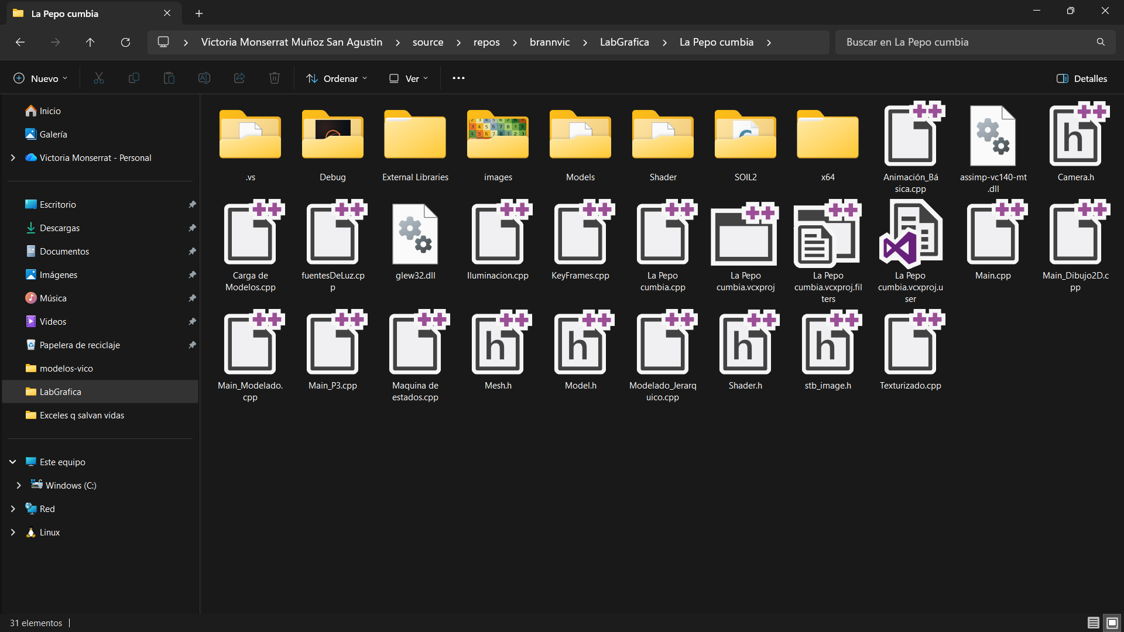
Finalmente en la solución borramos el anterior cpp y en archivos de origen agregamos el elemento existente “KeyFrames.cpp”:
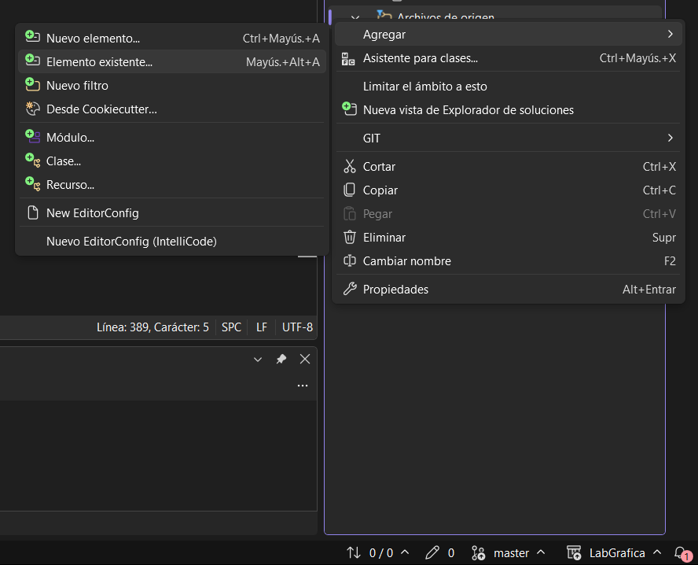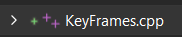
- KeyFrames.cpp
  - Librerías, variables globales y configuración inicial: En esta sección se incluyen las bibliotecas necesarias para el funcionamiento del programa, como OpenGL, GLFW, GLEW y GLM, las cuales permiten trabajar con gráficos tridimensionales, administrar ventanas, capturar entradas del teclado y realizar operaciones matemáticas. También se declaran las variables globales que controlan las posiciones, rotaciones y movimientos del perro, así como los parámetros de la cámara, la iluminación y la configuración general de la escena.
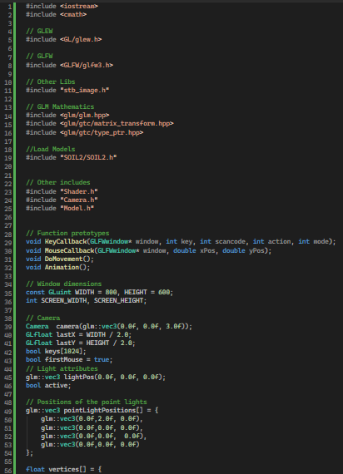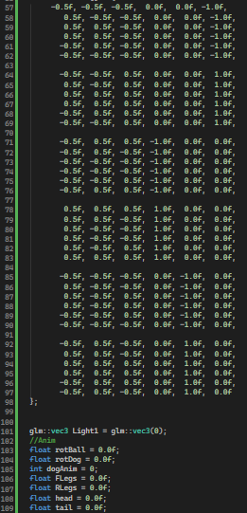
  - Estructura y almacenamiento de Keyframes: En esta sección se define la estructura FRAME, encargada de almacenar la información correspondiente a cada fotograma clave de la animación. Se registran la posición y rotación del cuerpo del perro, además de los ángulos de rotación de la cabeza y la cola. También se incluyen las variables de incremento que permiten calcular los cambios necesarios durante la interpolación. Mediante la función saveFrame() se guardan los valores actuales de cada elemento, mientras que resetElements() permite recuperar el estado inicial de la animación. De esta manera, se consigue almacenar no solamente el movimiento general del perro, sino también los movimientos independientes de su cabeza y cola.
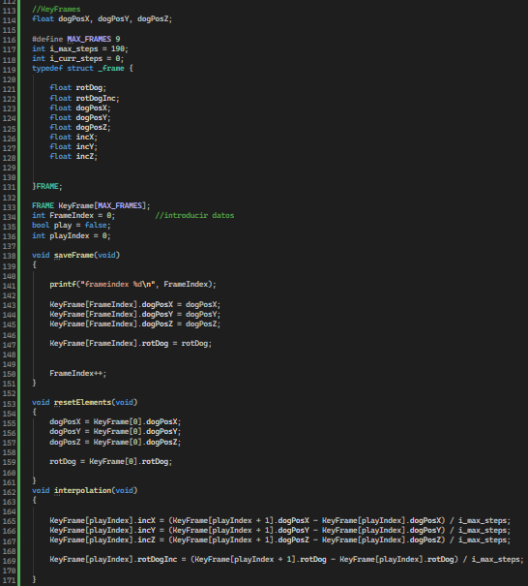
  - Inicialización de OpenGL, carga de modelos y preparación de la escena: Esta sección contiene la configuración inicial del entorno gráfico mediante OpenGL. Se inicializan las bibliotecas, se crea la ventana de visualización y se configuran los parámetros necesarios para representar los objetos en tres dimensiones. Asimismo, se cargan los modelos tridimensionales del perro, incluyendo el cuerpo, la cabeza, la cola y las patas, además de los elementos complementarios como el piso y la pelota. Finalmente, se preparan los recursos gráficos necesarios para visualizar correctamente todos los componentes dentro de la escena.
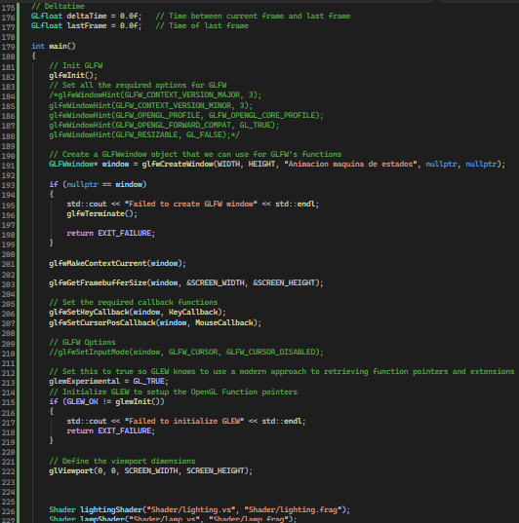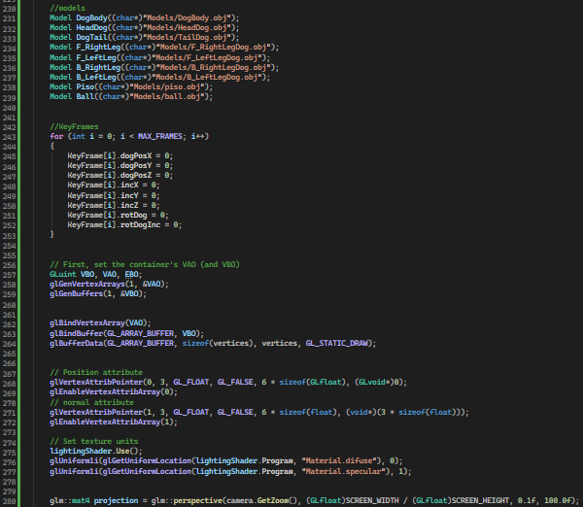
  - Bucle principal, cámara e iluminación: En esta sección se desarrolla el ciclo principal del programa, encargado de mantener activa la ventana y actualizar continuamente la escena. Se administran las operaciones de dibujo, la actualización de los movimientos y la interacción con los elementos gráficos. También se configura la cámara para permitir modificar el punto de vista del escenario, así como los parámetros de iluminación que proporcionan visibilidad y profundidad a los modelos tridimensionales.
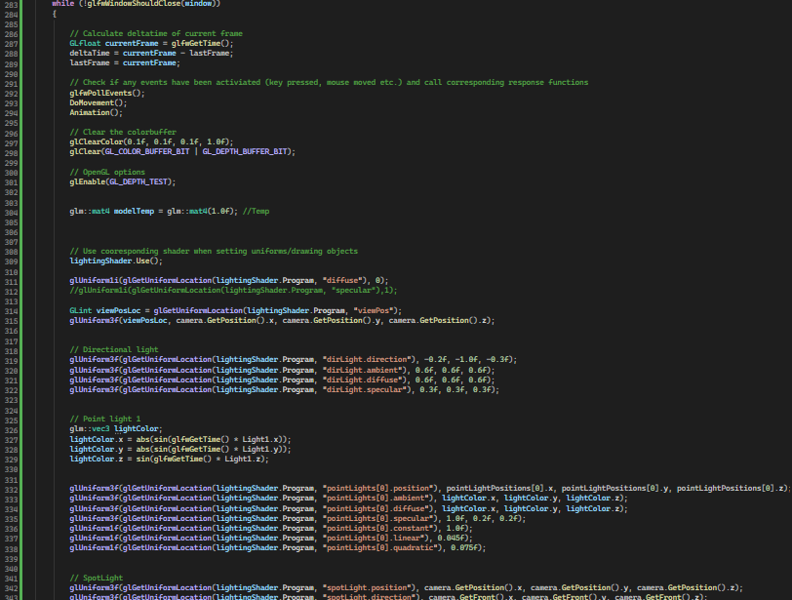
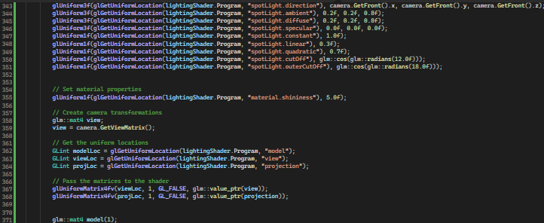
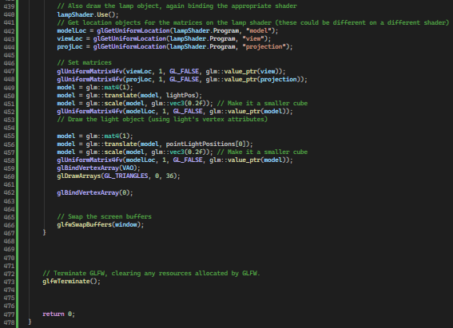
  - Modelado jerárquico y transformaciones del perro: Esta sección se encarga de construir y representar el modelo tridimensional del perro mediante sus diferentes partes. Se utilizan matrices de transformación para controlar la posición, rotación y orientación de cada componente. El cuerpo funciona como referencia principal para organizar las articulaciones, mientras que la cabeza, la cola y las patas cuentan con transformaciones propias. Esto permite modificar sus movimientos de manera independiente y mantener la relación entre las partes que conforman el modelo. También se aplican las transformaciones necesarias para representar los elementos adicionales de la escena.
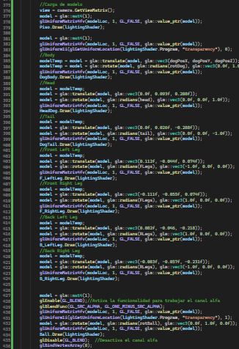
  - Controles del usuario y captura de eventos del teclado: En esta sección se implementan las funciones que permiten interactuar con el modelo mediante el teclado. Se utilizan diferentes teclas para desplazar y rotar el cuerpo del perro, modificar la posición de la cámara y ajustar la iluminación. Además, se incorporan controles específicos para mover manualmente la cabeza y la cola en ambos sentidos de rotación:
      - Tecla 4: girar la cabeza en sentido horario.
      - Tecla 5: girar la cabeza en sentido antihorario.
      - Tecla 6: girar la cola en sentido horario.
      - Tecla 7: girar la cola en sentido antihorario.
Estos movimientos se realizan mientras se mantienen presionadas las teclas correspondientes, con una velocidad de rotación controlada y límites para evitar giros excesivos. De esta forma, el usuario puede manipular las articulaciones sin depender de un movimiento automático.
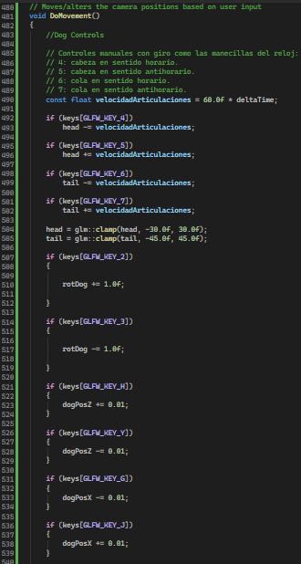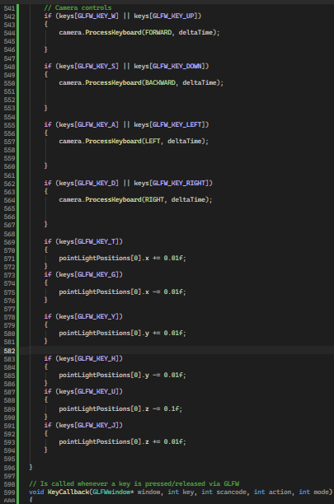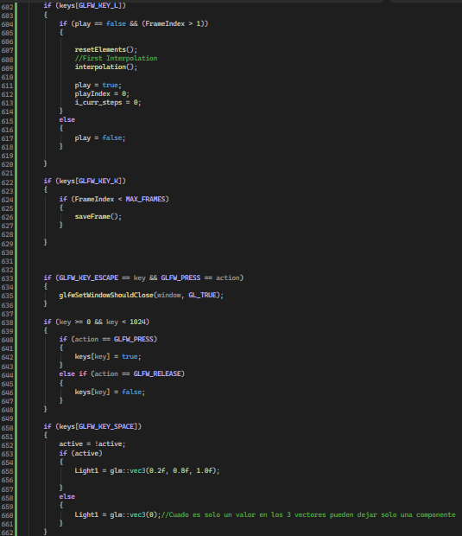
  - Interpolación y reproducción de la animación: Esta última sección contiene la lógica encargada de generar y reproducir la animación mediante Keyframes. A través de la función interpolation() se calculan los incrementos necesarios para realizar transiciones progresivas entre los fotogramas almacenados, considerando tanto la posición y rotación del cuerpo como los ángulos de la cabeza y la cola. Posteriormente, la función Animation() aplica dichos incrementos durante la reproducción, permitiendo que todos estos elementos alcancen gradualmente los valores definidos en cada fotograma clave. De esta manera, se consigue generar una secuencia de movimientos coordinados y fluidos, en la que también se conservan los movimientos de las articulaciones al guardar y reproducir la animación.
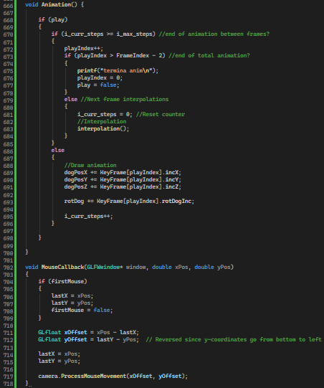

Resultados
El código se dividió en dos partes:
- El perro solo tiene las siguientes funcionalidades:
Tecla | Función | Demostración
2 | Girar perro | 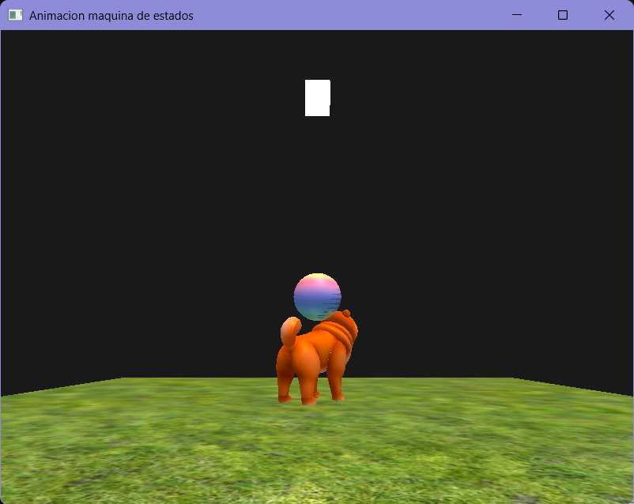
3 | Girar perro en sentido contrario | 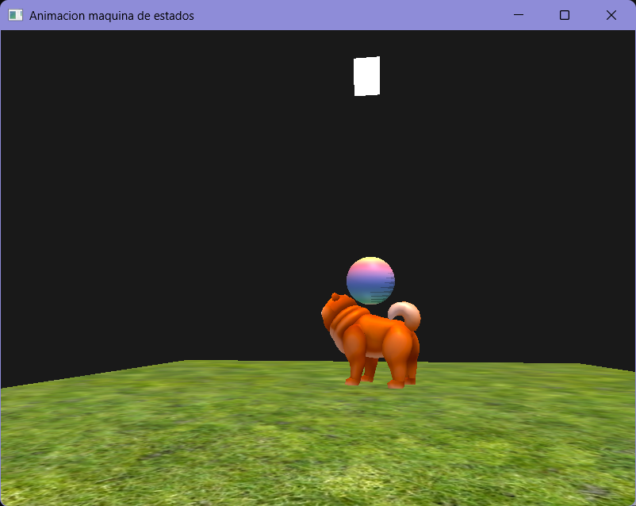
H | Mover perro en Z positivo | 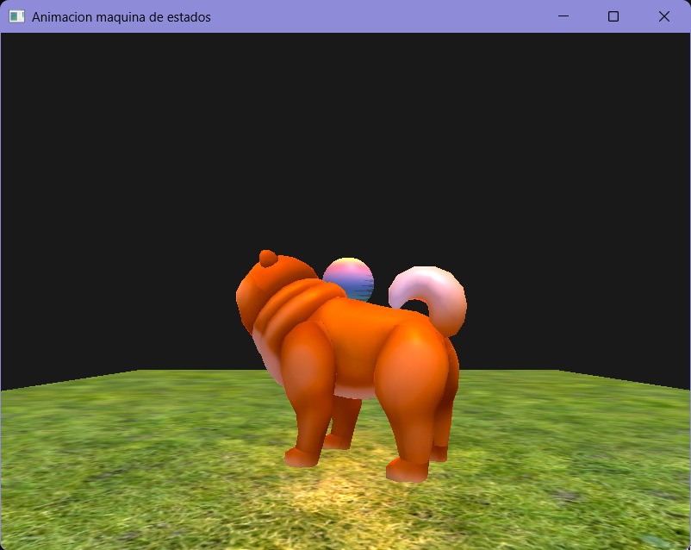
Y | Mover perro en Z negativo | 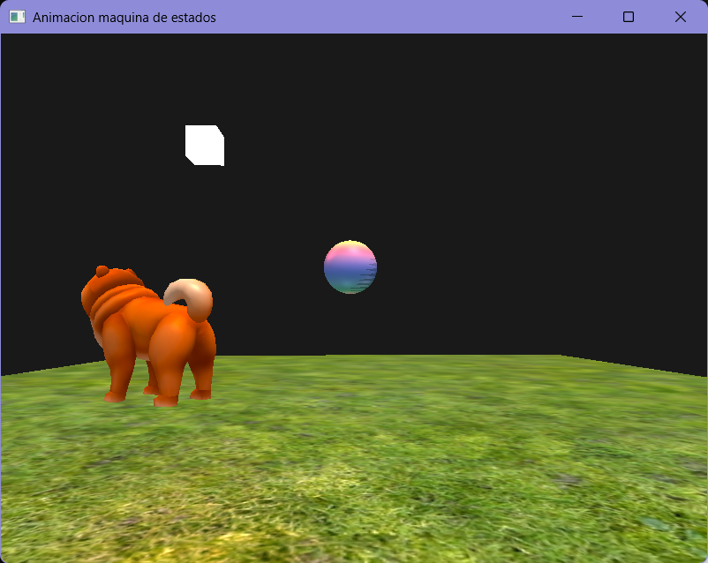
G | Mover perro en X negativo | 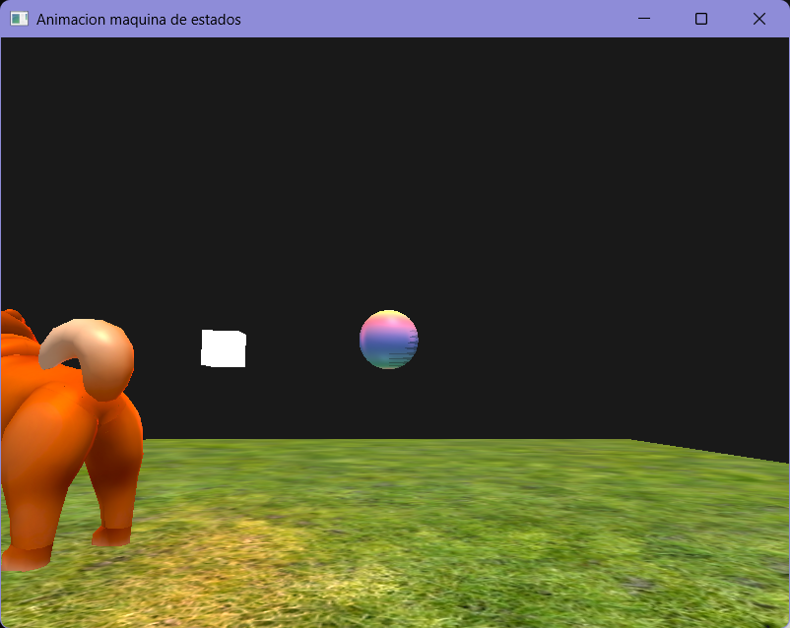
J | Mover perro en X positivo | 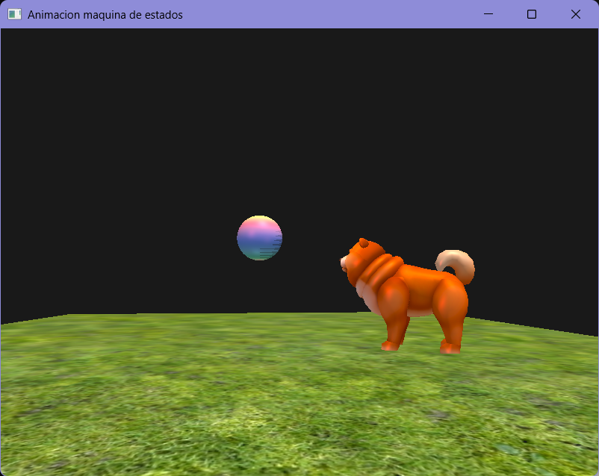
W, A, S, D o Flechas | Mover cámara | -
K | Guardar fotograma | Adjunte un video demostrativo
L | Reproducir/detener animación | Adjunte un video demostrativo
ESPACIO | Activar/desactivar cambio de color de luz | 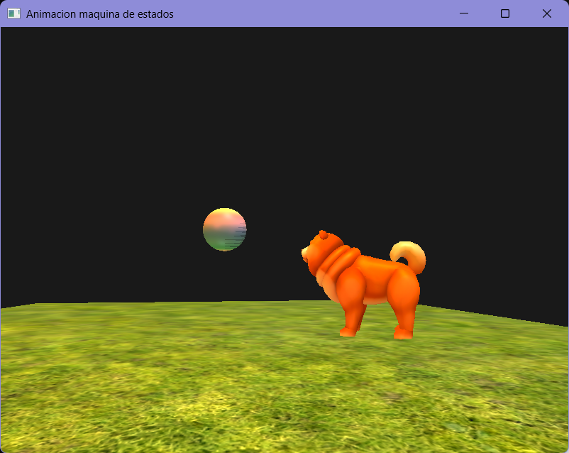
T, G, Y, H, U, J | Modificar posición de la luz puntual | Expuesto en las anteriores capturas
ESC | Cerrar programa | -

- Código con las nuevas funcionalidades solicitadas como ejercicio:
Tecla | Función | Demostración
2 | Girar perro | Usados en el anterior
3 | Girar perro en sentido contrario | Usados en el anterior
H | Mover perro en Z positivo | Usados en el anterior
Y | Mover perro en Z negativo | Usados en el anterior
G | Mover perro en X negativo | Usados en el anterior
J | Mover perro en X positivo | Usados en el anterior
W, A, S, D o Flechas | Mover cámara | Usados en el anterior
4 | Girar la cabeza del perro en un sentido | 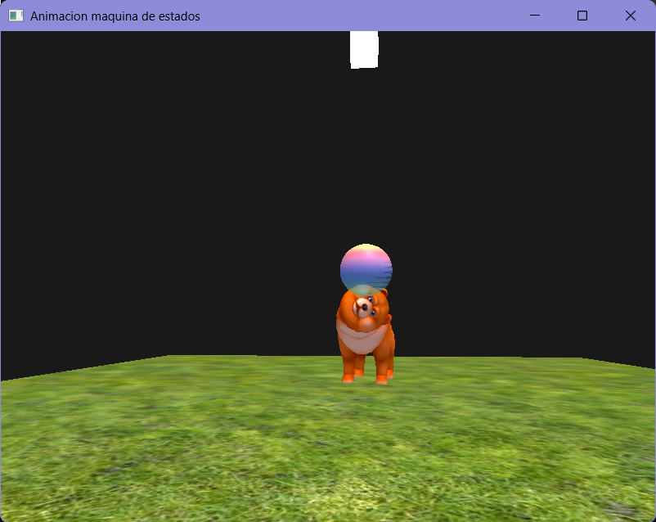
5 | Girar la cabeza del perro en sentido contrario | 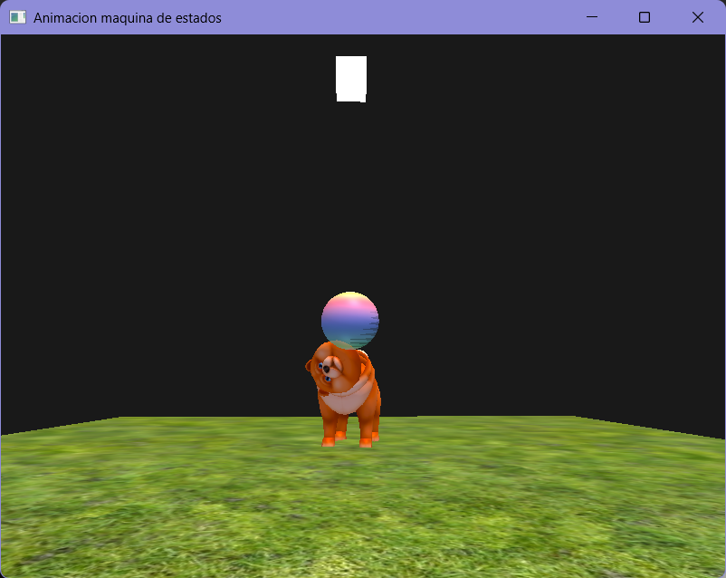
6 | Girar la cola del perro en un sentido | 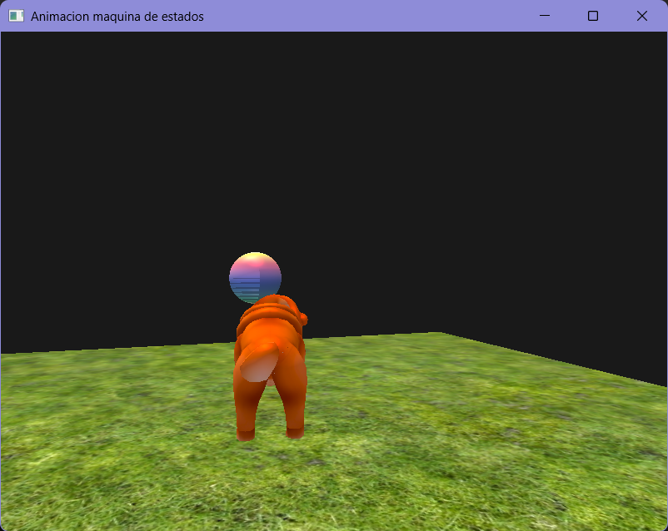
7 | Girar la cola del perro en sentido contrario | 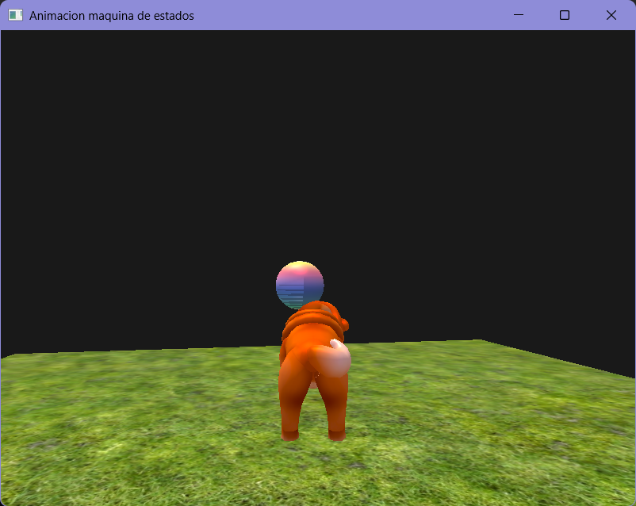
K | Guardar fotograma | Usados en el anterior
L | Reproducir/detener animación | Usados en el anterior
ESPACIO | Activar/desactivar cambio de color de luz | Usados en el anterior
T, G, Y, H, U, J | Modificar posición de la luz puntual | Usados en el anterior
ESC | Cerrar programa | Usados en el anterior

Problemas encontrados y soluciones aplicadas
Durante el desarrollo se presentaron dificultades al establecer los ejes y sentidos de rotación de la cabeza y la cola, ya que era necesario conseguir que ambas articulaciones se movieran de manera independiente. Para solucionarlo, se revisaron y ajustaron las transformaciones aplicadas a cada modelo y las condiciones de captura del teclado.
Otro aspecto importante fue integrar los movimientos de la cabeza y la cola al sistema de Keyframes. Inicialmente, era necesario modificar la estructura de almacenamiento para registrar también sus ángulos de rotación. Se incorporaron estos valores a la estructura FRAME y se ajustaron las funciones de guardado, reinicio e interpolación, logrando que dichos movimientos pudieran conservarse y reproducirse junto con los del cuerpo.

Conclusiones
Durante el desarrollo de esta práctica logramos comprender y aplicar los fundamentos de la animación por Keyframes utilizando OpenGL y C++, relacionando los conceptos teóricos de transformaciones geométricas, modelado jerárquico, rotación, traslación e interpolación lineal con su implementación en un entorno tridimensional. Como resultado, desarrollamos una animación de un perro compuesto por diferentes partes articuladas, implementando el almacenamiento y la reproducción de fotogramas clave para controlar sus posiciones y movimientos. Asimismo, incorporamos controles mediante el teclado que permiten manipular de manera independiente la cabeza y la cola en ambos sentidos, utilizando las teclas 4, 5, 6 y 7. Durante la programación enfrentamos dificultades al configurar los ejes y sentidos de rotación de las articulaciones, así como al conseguir que sus movimientos fueran independientes y respondieran únicamente a las teclas presionadas. Para solucionarlo, revisamos y ajustamos las matrices de transformación, modificamos las condiciones de entrada del teclado y realizamos pruebas sucesivas hasta conseguir el comportamiento esperado.
Finalmente, esta práctica nos permitió reconocer la importancia de la animación tridimensional y sus aplicaciones en la industria del desarrollo de videojuegos, la animación digital, la simulación y la realidad virtual, donde es necesario crear personajes y objetos capaces de realizar movimientos controlados e interactuar con su entorno. Los conocimientos adquiridos representan una base para desarrollar proyectos más complejos, ya que permiten comprender cómo construir modelos articulados, definir secuencias de movimiento y controlar sus transformaciones mediante programación. De esta manera, no solo reforzamos los conocimientos teóricos mediante su aplicación práctica, sino que también desarrollamos habilidades para identificar errores, analizar su origen e implementar soluciones, competencias fundamentales para futuros proyectos de ingeniería y desarrollo de software gráfico.

Referencias
Adobe. (2026). Keyframing animation: What is keyframing? Recuperado el 07 de noviembre de 2026 de https://www.adobe.com/creativecloud/video/discover/keyframing.html
Adobe. (2025). Setting, selecting, and deleting keyframes in After Effects. Recuperado el 07 de noviembre de 2026 de https://helpx.adobe.com/after-effects/desktop/animate-in-after-effects/animation-keyframes/setting-selecting-deleting-keyframes.html
Lenovo. (2026). What is key frame and how can it help you? Recuperado el 07 de noviembre de 2026 de https://www.lenovo.com/in/en/glossary/key-frame/
Microsoft. (2025). Key-frame animations overview. Recuperado el 07 de noviembre de 2026 de https://learn.microsoft.com/en-us/dotnet/desktop/wpf/graphics-multimedia/key-frame-animations-overview

